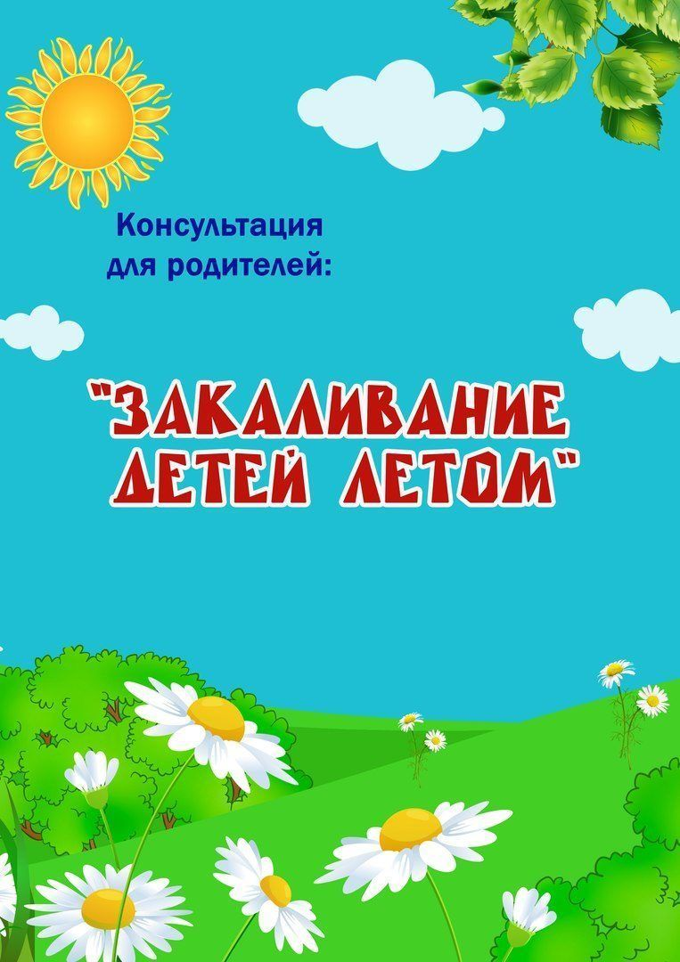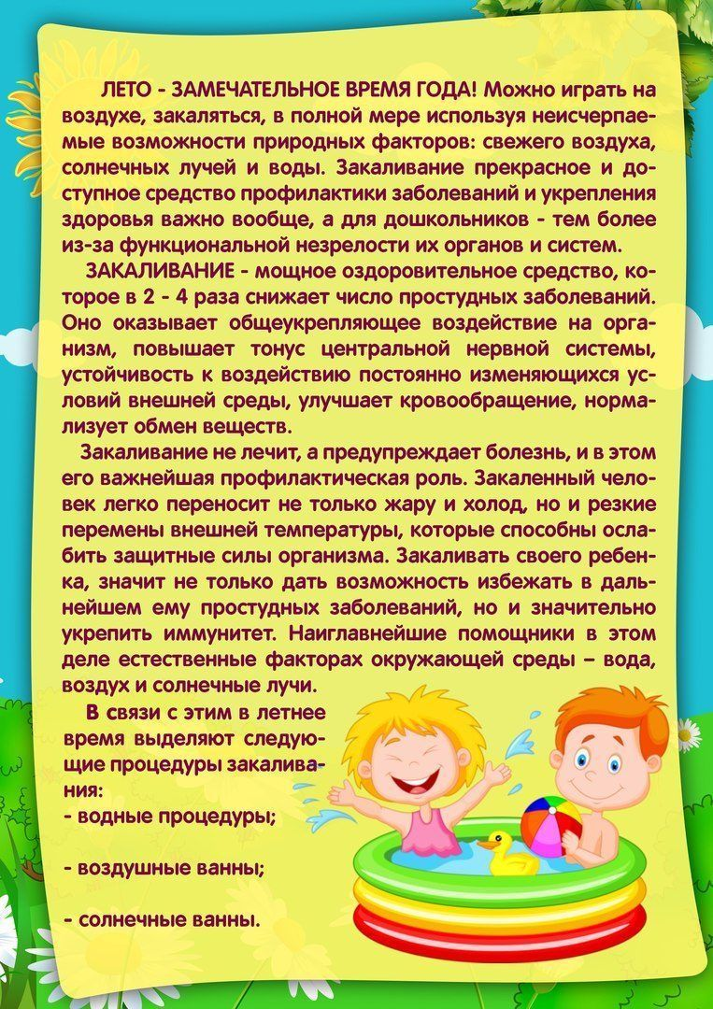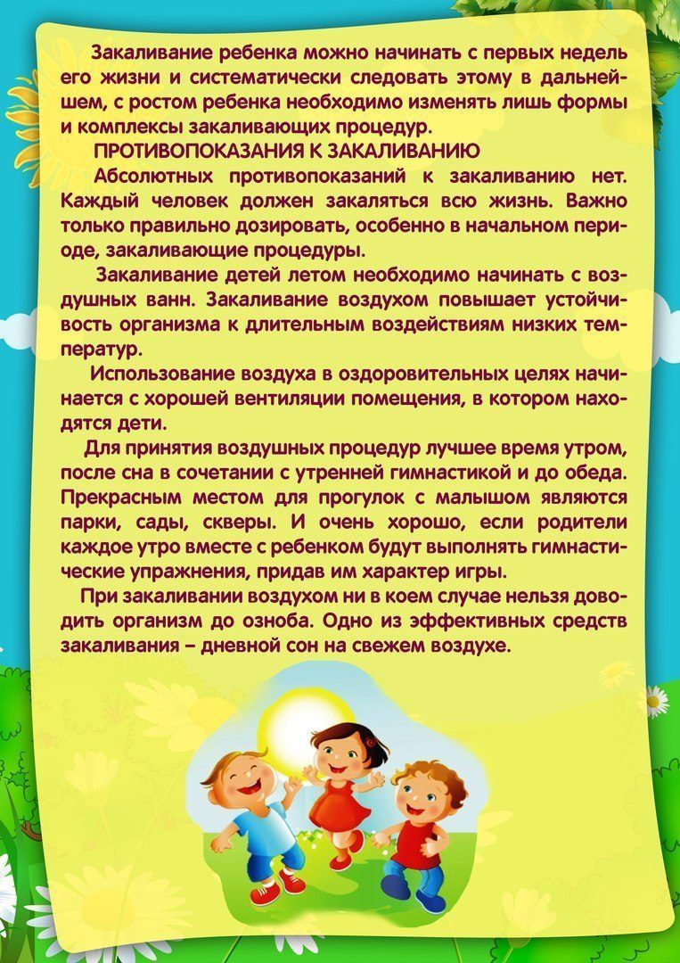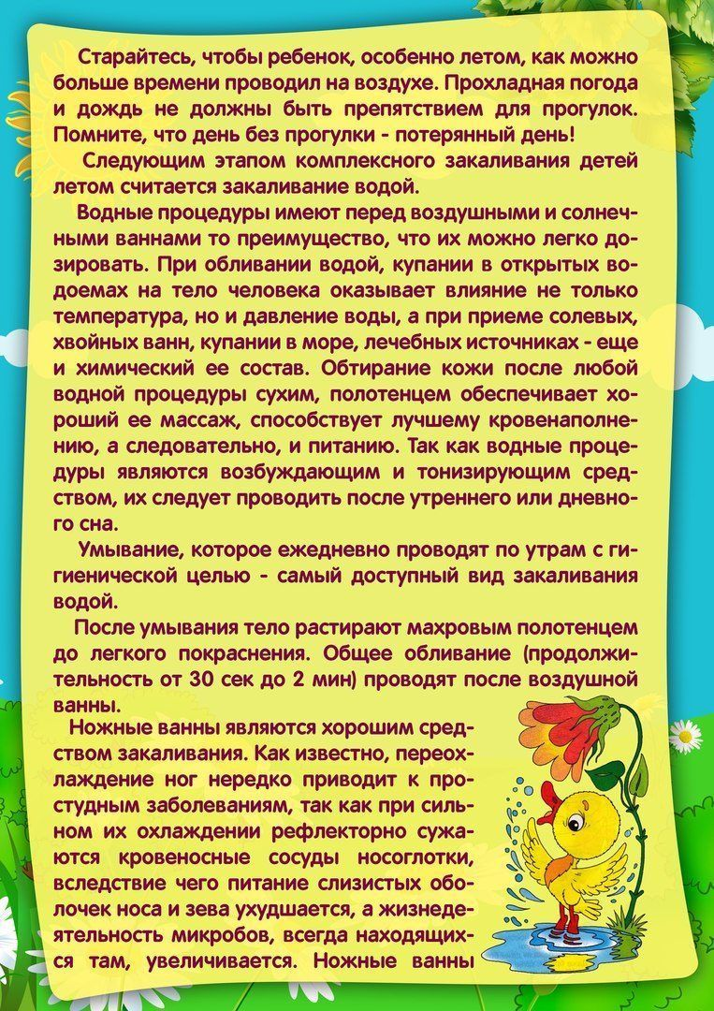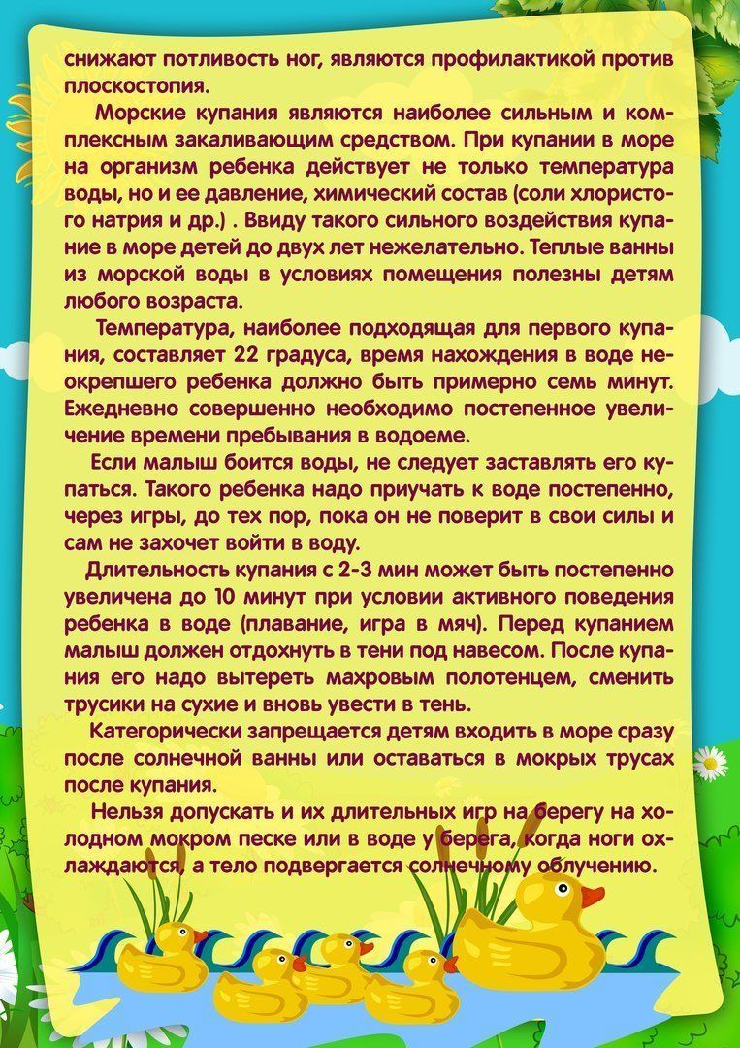

**Муниципальное бюджетное дошкольное образовательное учреждение**

**«Детский сад комбинированного вида № 19 «Рябинка»**

________________________________________________________________________

658204, г. Рубцовск, ул. Комсомольская, 65

тел. (38557) 7-59-69

Е-mail: [ryabinka.detskiysad19@mail.ru](mailto:ryabinka.detskiysad19@mail.ru)

**Подготовила:**

**воспитатель Зенухина М.П.**